ГОУ ТО «Тульская школа для обучающихся с ОВЗ № 4»

Литературно-музыкальная композиция,
посвящённая 75-летию Победы
в Великой Отечественной войне,
«Ты помни, никогда не забывай!»

Классный руководитель:
Петрова С.А.

Тула, 2020

Цели:
- воспитывать чувства патриотизма, любви к Родине;
- формировать преемственность поколений;
- расширять знания обучающихся о Великой Отечественной войне

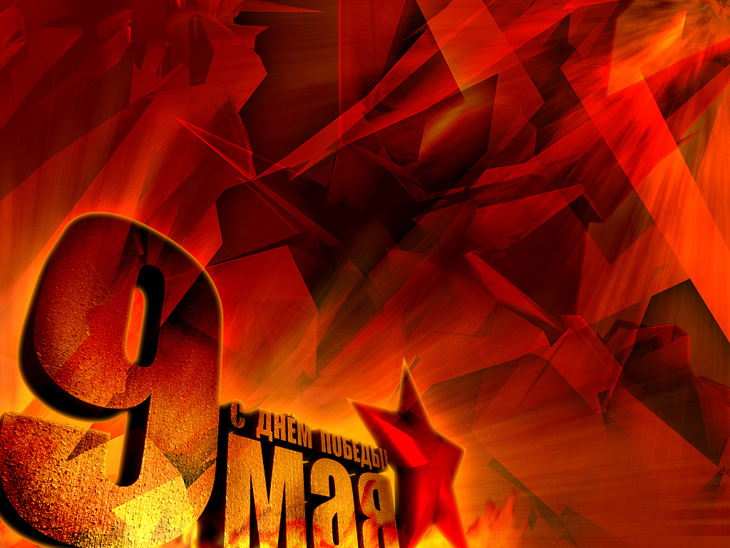 Слайд 1
Звучит песня Л. Лещенко «День Победы»

Ведущий
Дорогие друзья! Мы родились и выросли в мирное время. Мы никогда не слышали воя сирен, не видели разрушенных фашистскими бомбами домов, не знаем, что такое холодное жилище и скудный военный паек.
Ведущий. Нам трудно поверить, что человеческую жизнь оборвать так же просто, как утренний сон. Об окопах и траншеях мы можем судить только по кинофильмам и рассказам фронтовиков. Для нас война — история.

Славной победе нашего народа в Великой Отечественной войне мы посвящаем сегодняшнее мероприятие, которое называется «Ты помни, никогда не забывай»
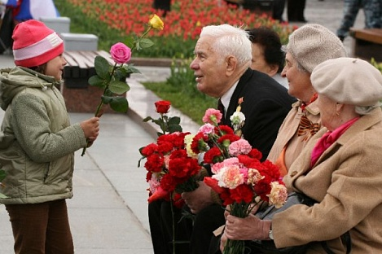
Ты помни,

никогда не забывай!
(Слайд 2)

Ведущий.
Пускай назад история листает
Страницы легендарные свои.
И память, через годы пролетая,
Ведет опять в походы и бои.

Ведущий.
Сегодня будет день воспоминаний
И в сердце тесно от высоких слов.
Сегодня будет день напоминаний
О подвиге и доблести отцов.

Ведущий.
Наверно, Родина – творится с детства.
По крохам собирается в пути.
Ее не получают как наследство, -
Ты должен сам ее найти.
Прочесть поля, переболеть поденно
Беду ее, когда придет беда.
Как на свиданье, чисто и влюблено,
Входить к ней в молодые города.
Косить луга, вдыхать на пойме мяту,
Захлебываться песнями до слез.
И если надо, стать солдатом, -
Чтоб всё с ней вместе,
И ничего с ней врозь.

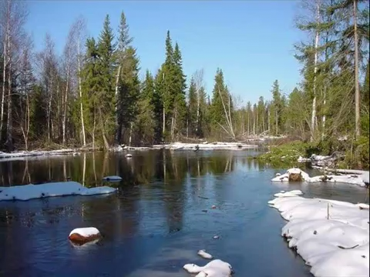 Клип 3 «С чего начинается
Родина»
Ведущий.
Летом 1941 года также ярко светило солнце, разноцветным ковром стелились цветы на лугах, в садах поспевали ягоды. Лето начиналось замечательно для многих мальчишек и девчонок. Оно обещало свои радости. Отшумели школьные выпускные балы. Впереди новая взрослая жизнь…

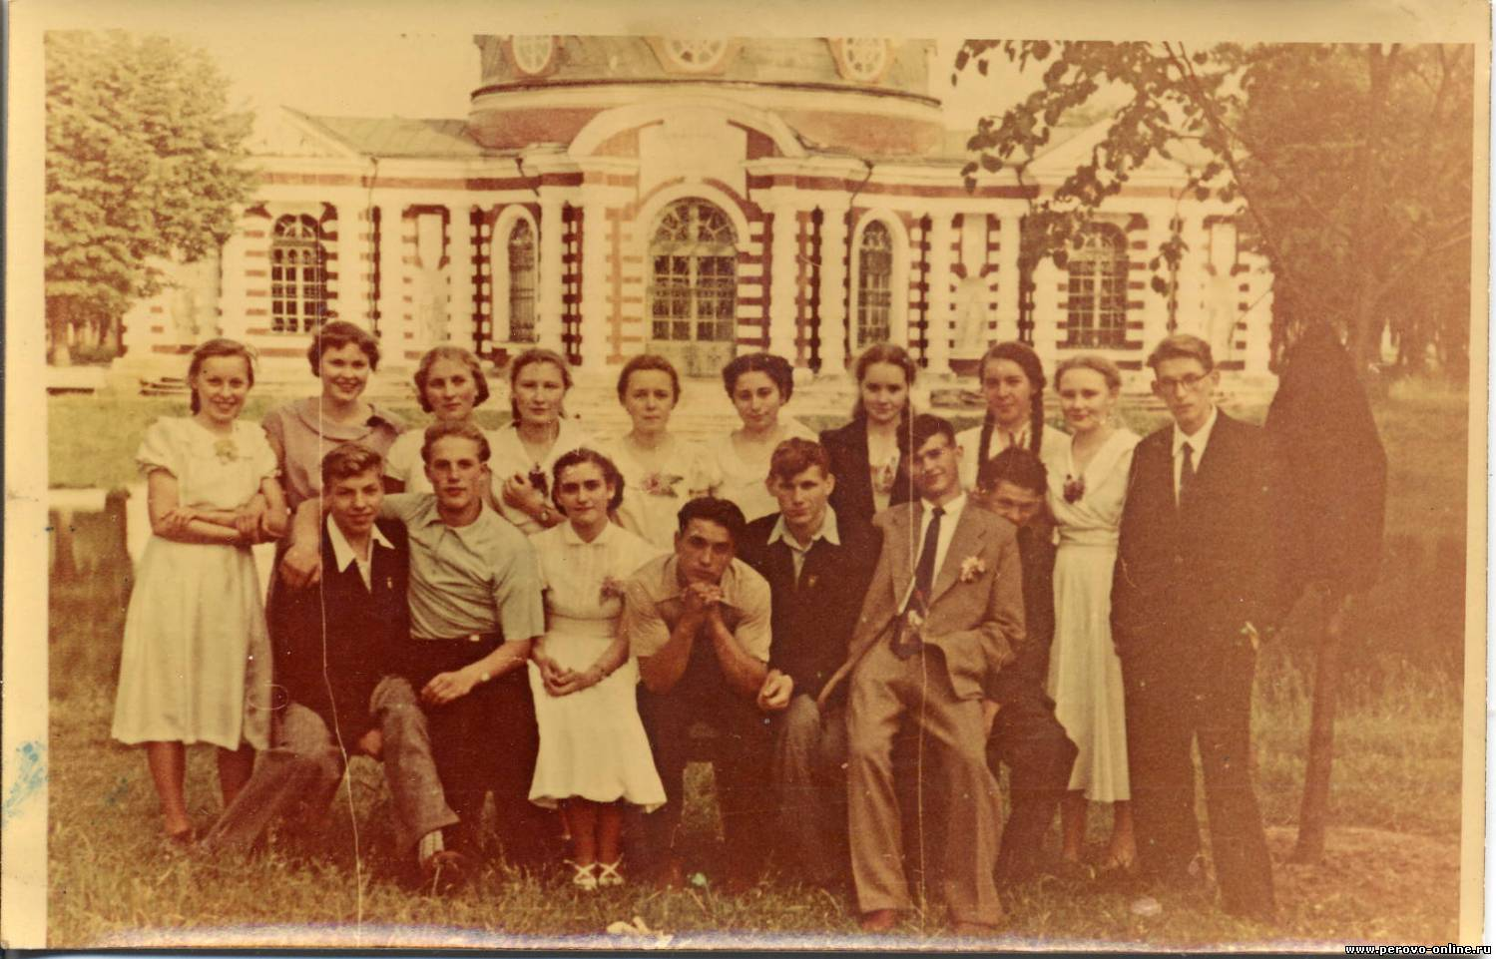 Слайд 4

Ведущий.
Июнь... Клонился к вечеру закат.
И белой ночи разливалось море,
И раздавался звонкий смех ребят,
Не знающих, не ведающих горя.

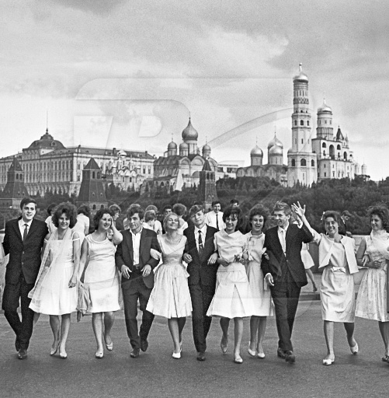 Слайд 5

Июнь... Тогда еще не знали мы,
Со школьных вечеров шагая,
Что завтра будет первый день войны,
А кончится она лишь в 45-м, в мае. (Б. Окуджава)

Страна жила мирной жизнью, надеясь, что пожар войны, который уже разгорелся в Европе, не затронет нашу Родину.

Ведущий.
Казалось, было холодно цветам,
И от росы они слегка поблёкли.
Зарю, что шла по травам и кустам,
Обшарили немецкие бинокли.
Такою все дышало тишиной,
Что вся земля еще спала, казалось.
Кто знал, что между миром и войной
Всего каких-то пять минут осталось! (С. Щипачев)
Слайд 6

Ведущая:
Грустные ивы склонились к пруду,
Месяц плывет над рекой,
Там, у границы, стоял на посту
Ночью боец молодой.
В грозную ночь он не спал, не дремал,
Землю родную стерёг.
В чаще лесной он шаги услыхал
И с автоматом залёг.
Черные тени в тумане росли,
Туча на небе темна,
Первый снаряд разорвался вдали —
Так начиналась война. (А. Жаров)
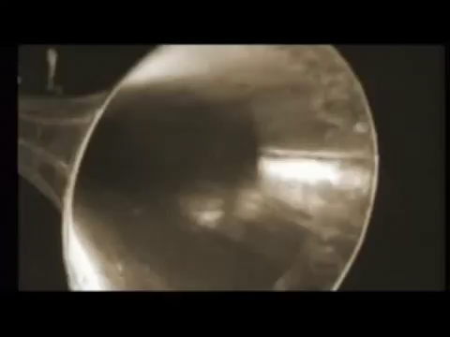
Видеоролик 7 о начале войны (звучит голос диктора)
Внимание! Внимание! Говорит Москва! ...

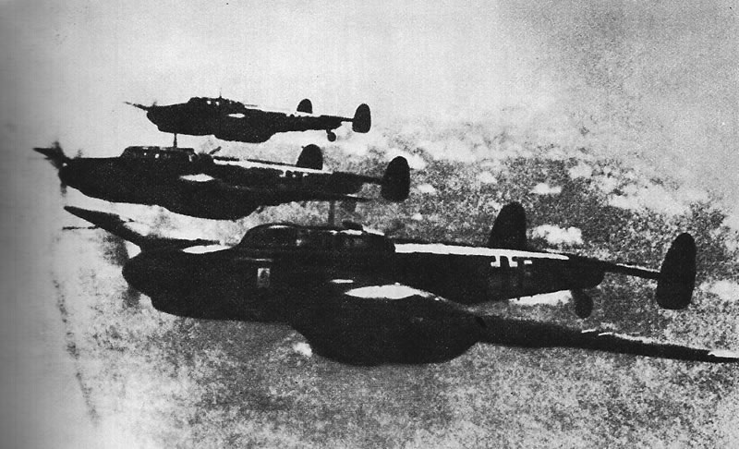
Слайд 8 (немецкие самолеты)

Ведущий.
Бомбовозы ровными рядами
Шли и шли упрямо на рассвет,
Высь покрылась черными крестами,
Будто это кладбище над нами,
И ему конца и края нет.

В репродукторах гремели марши,
Обувала сапоги страна.
За день постарели наши мамы,
И мальчишки тоже стали старше,
По сердцам в тот день прошла война. (Ю. Разумовский)

Вся страна поднялась на защиту своей Родины.

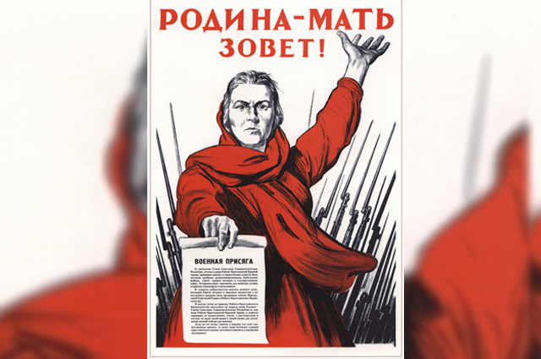
Видеоролик 9. «Вставай, страна огромная!» (1 куплет)

Вчерашним мальчишкам и девчонкам хотелось любить и дружить, радоваться жизни и петь песни, но все их мечты и планы перечеркнула война.
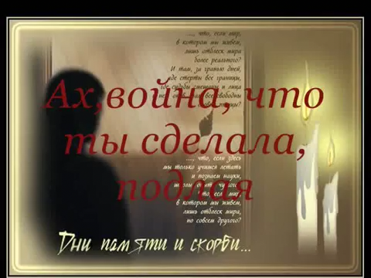
Клип 10 «Ах, война, что ты сделала подлая»

Дорогой ценой досталась нашему народу победа. Почти четыре года, 1418 дней и ночей, шла война. Это были годы лишений, горя, тяжелого труда. Разорены города и села, выжжены нивы, оборваны мечты и надежды советских людей. Вместе с тем это были годы мужества, героизма, беззаветной любви к Родине.
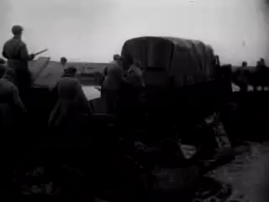

Видеоролик 11 «Я так давно не видел маму»

Женщина и война... Оба эти слова женского рода, но как же они несовместимы.
Ведущая
В мир приходит женщина, чтоб свечу зажечь.
В мир приходит женщина, чтоб очаг беречь
В мир приходит женщина, чтоб любимой быть.
В мир приходит женщина, чтоб дитя родить.
В мир приходит женщина, чтоб цветам цвести.
В мир приходит женщина, чтобы мир спасти. (Ю. Друнина)

Ведущий
Как велик вклад в победу женщин, тех, кто воевал и кто самоотверженно трудился в тылу. Они заменили ушедших на фронт мужей, сыновей, отцов, трудясь на полях, заводах, на транспорте и т.д.
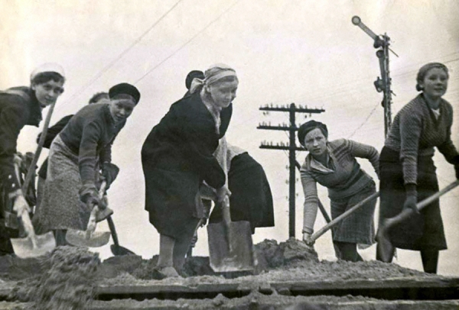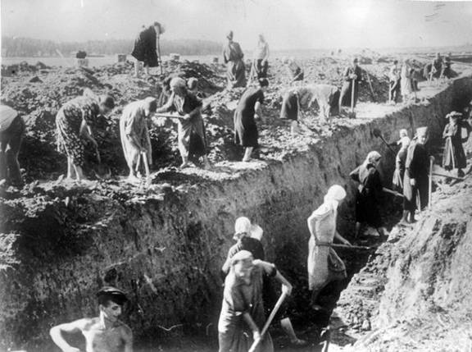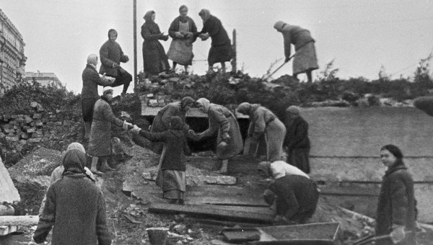

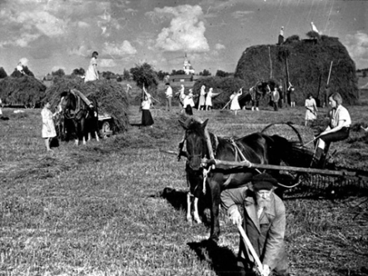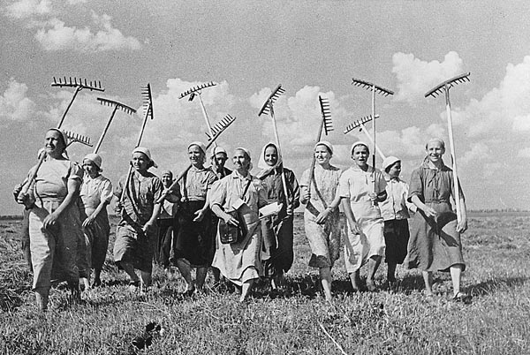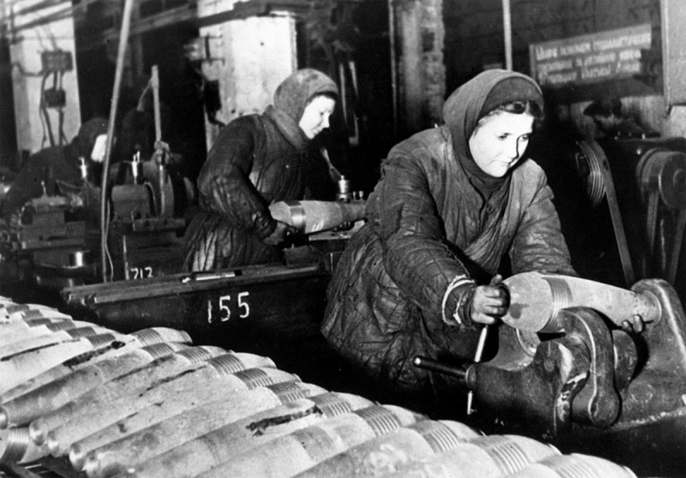

Слайды 12-17

Да разве об этом расскажешь-
В какие ты годы жила!
Какая безмерная тяжесть
На женские плечи легла!
……………………………
Ты шла, затаив своё горе,
Суровым путём трудовым.
Весь фронт, что от моря до моря,
Кормила ты хлебом своим.
В холодные зимы, в метели,
У той у далёкой черты
Солдат согревали шинели,
Что сшила заботливо ты.
Бросалися в грохоте, в дыме
Советские воины в бой,
И рушились вражьи твердыни
От бомб, начинённых тобой.
За всё ты бралася без страха.
И, как в поговорке какой,
Была ты и пряхой и ткахой,
Умела — иглой и пилой.
Рубила, возила, копала —
Да разве всего перечтёшь?
А в письмах на фронт уверяла,
Что будто б отлично живёшь.
Бойцы твои письма читали,
И там, на переднем краю,
Они хорошо понимали
Святую неправду твою.
И воин, идущий на битву
И встретить готовый её,
Как клятву, шептал, как молитву,
Далёкое имя твоё…
(М. Исаковский)

Женщины ковали победу не только в тылу, но и на передовой, а сколько раненых они вынесли с поля боя на своих хрупких плечах.
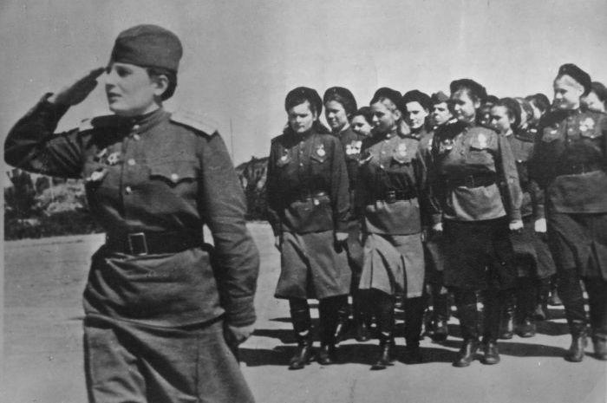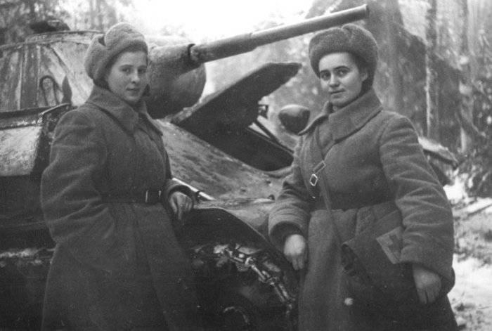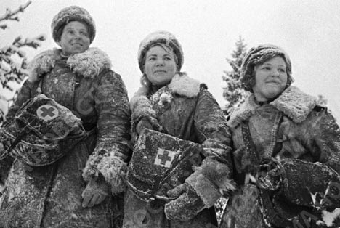

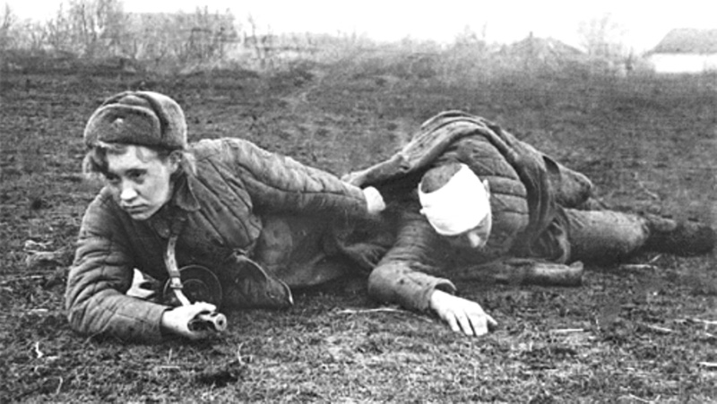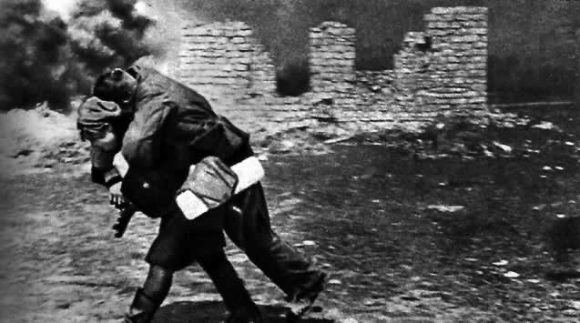

Слайды 18-22

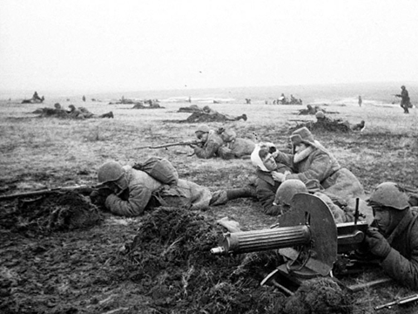 Слайд 23
Стихотворение «Девушка» (Г. Николаева)

Прощальных писем дописали строки,
Друг другу повторили адреса…
Изрытым снегом, топким и глубоким,
Пошли в цепи, поверив в чудеса.
И шли живой передвижной мишенью
Для вражеских, для скрытых батарей,
И хоть бы куст укрыл их веткой, тенью
От амбразур за полем на горе.
И началось. Над ними воздух треснул.
Пошло, пошло строчить и грохотать.
Шла девушка с повязкой краснокрестной
В цепи, в ряду, стараясь не отстать.
Забавная девчушка-коротышка,
В большой дубленке, в каске со звездой,
Казалась просто ряженым мальчишкой,
Захваченным воинственной игрой.
Но падала… И к раненым спешила.
Перевязав, ободрив, дав попить,
Сурово санитаров торопила
И, запыхавшись, снова шла в цепи.
Редела цепь. А в поле стало тесно,
Хлестал огонь, как хлещет ураган.
«Зачем в цепи? Здесь медикам не место!
Иди назад», - сказал ей лейтенант.
Она ему негромко отвечала,
Смотря вперёд, не глядя на него:
«Мы на виду. А нас в цепи так мало.
Пусть будет больше хоть на одного» (Г. Николаева)

Самую большую тяжесть войны вынесла на своих плечах женщина-мать.
Слайд 24

Ведущая
Если хочешь узнать о войне
И о майской победной весне,
Попроси солдатскую мать
Письма сына ее почитать.

Мать:
На страницах застыли года.
Двадцать два ему будет всегда.
"Мама, я здоров и живой..."
А наутро последний бой.

Солдат
Мои братья и сестры родные,
Завтра снова я в бой иду
За Отчизну свою, за Россию,
Что попала в лихую беду.
Соберу свое мужество, силу,
Буду немцев без жалости бить,
Чтобы вам ничего не грозило,
Чтоб могли вы учиться и жить.

Солдат
Знаю, в сердце у тебя тревога —
Нелегко быть матерью солдата!
Знаю, все ты смотришь на дорогу,
По которой я ушел когда-то.
Знаю я, морщинки глубже стали
И чуть-чуть сутулей стали плечи…
Нынче насмерть мы в бою стояли,
Мама, за тебя, за нашу встречу.
До сих пор грохочет канонада…
Снова в бой — на линию огня!
Если не вернусь,— не плачь, не надо,
Втихомолку вспоминай меня.
Говори: за честь родного края
Мой любимый сын погиб в бою.
Он погиб, отечество спасая,
Ради жизни отдал жизнь свою.
(М. Харис)

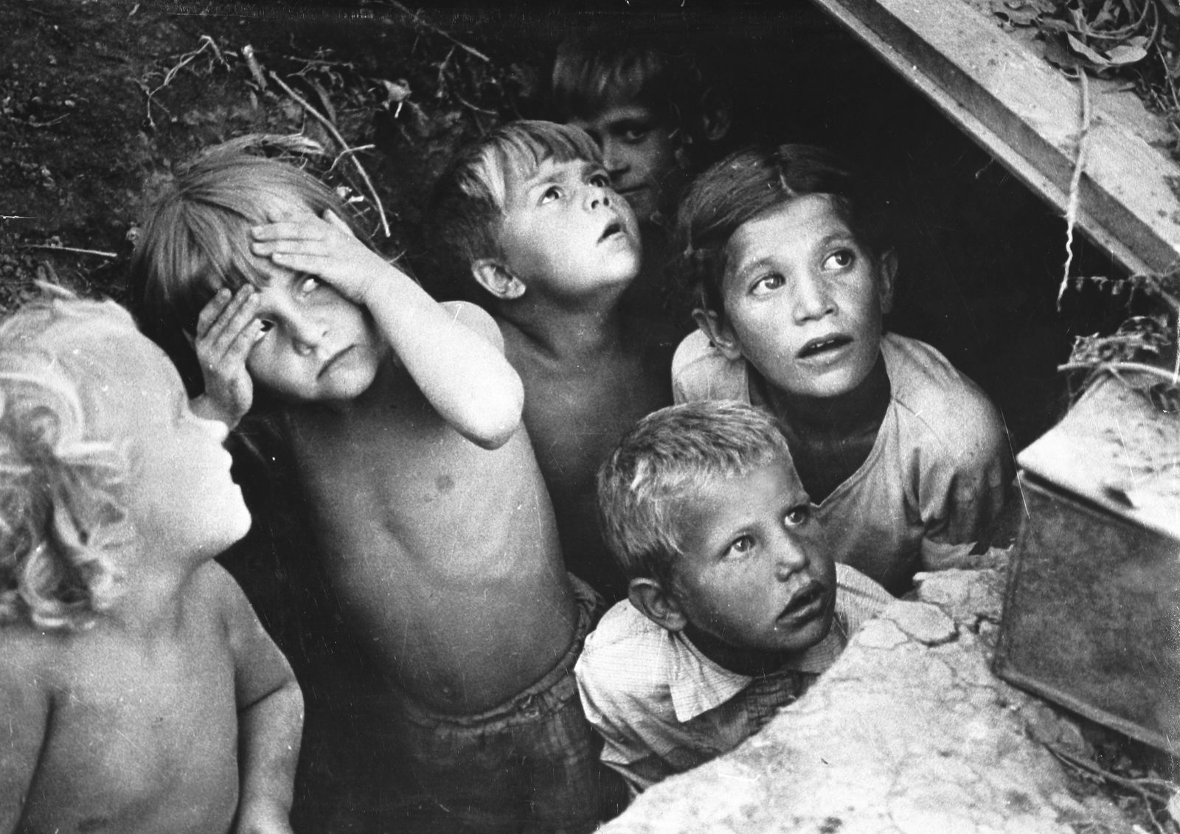 Слайд 25

Мать.
Я не хочу, чтоб голос орудийной канонады
Услышал мой ребенок. Мой и твой.
Я не хочу, чтоб голод Ленинграда
Коснулся их блокадною рукой.
Я не хочу, чтоб доты обнажились,
Как раковая опухоль земли.
Я не хочу, чтоб вновь они ожили
И чью-то жизнь с собою унесли.
Пусть вскинут люди миллион ладоней
И защитят прекрасный солнца лик
От гари пепелищ и от хатынской боли.
Навечно! Навсегда! А не на миг!
Я не хочу, чтоб голос орудийной канонады
Услышал мой ребенок, мой и твой.
Пусть мир взорвется криком:
«Нет! Не надо! Мне нужен сын не мертвый, а живой!

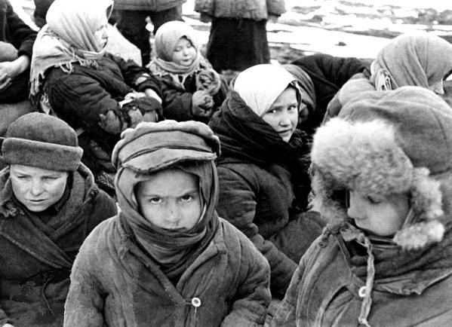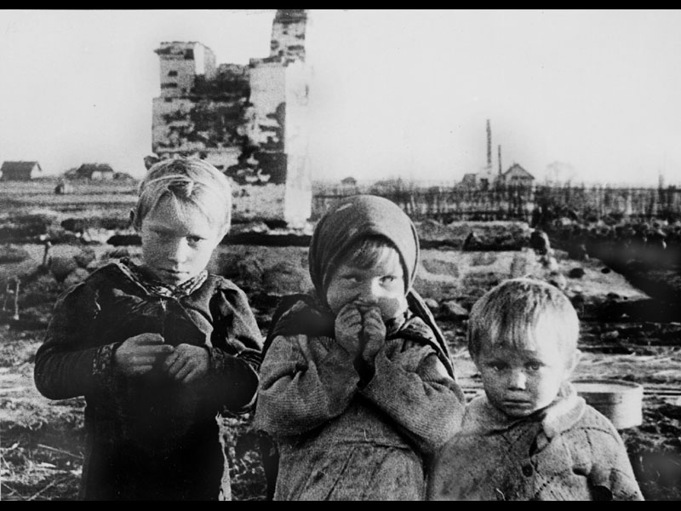

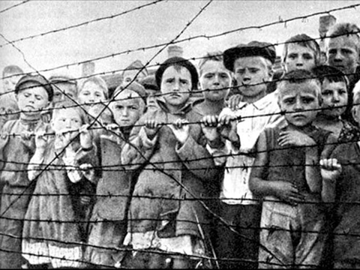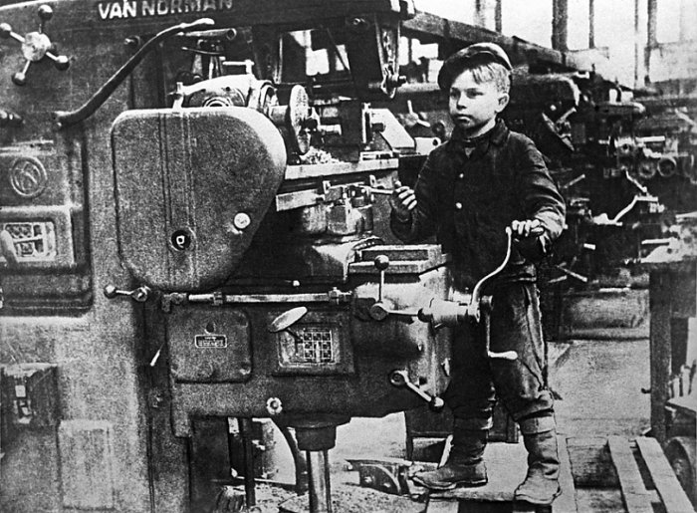
Слайды 26-29

В суровые дни войны тяжелое бремя испытаний выпало на долю детей: голод, холод, бомбежки, тяжкий труд на заводах и на полях – все во имя победы. В эти годы дети быстро взрослели.
Ведущий
Дети войны-
И веет холодом,
Дети войны-
И пахнет голодом.
Дети войны-
И дыбом волосы-
На челках детских
Седые полосы.
Земля омыта
Слезами детскими
Детьми советскими
И не советскими.
Их кровь алеет
На плацах маками,
Трава поникла-
Где дети плакали. -
Дети войны-
И боль отчаянна!
О, сколько надо им
Минут молчания.
Я не напрасно беспокоюсь,
Чтоб не забылась та война:
Ведь эта память – наша совесть,
Она, как сила, нам нужна… (Ю. Воронов)

Наша страна на долгом пути к Победе потеряла около 27 миллионов человек. Память павших на фронтах Великой Отечественной войны и в тылу, оставшихся навечно молодыми, и ветеранов, не доживших до сегодняшнего дня, почтим Минутой молчания.

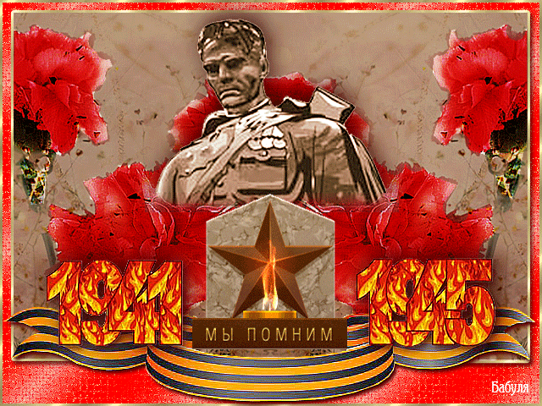

Слайд 30

Ведущая
Я никогда не видела войны
И ужаса её не представляю.
Но то, что мир наш хочет тишины,
Сегодня очень ясно понимаю.
Спасибо Вам, что нам не довелось
Представить и узнать такие муки.
На Вашу долю всё пришлось:
Тревоги, голод и разлуки.
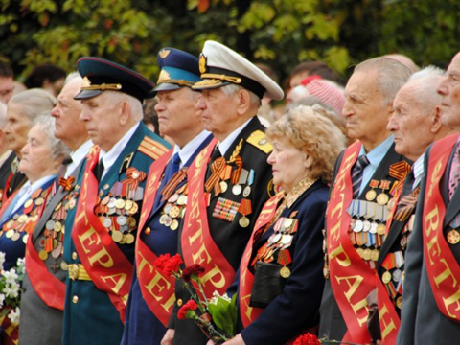 Слайд 31

Спасибо Вам за солнца яркий свет,
За радость жизни в каждом миге нашем,
За трели соловья и за рассвет,
И за поля цветущие ромашек.
Да, позади остался страшный час.
Мы о войне узнали лишь из книжек.
Спасибо Вам. Мы очень любим Вас!
Поклон Вам от девчонок и мальчишек! (М. Аралова)

Видеоролик 32 «Ты помни, никогда не забывай»
(исполняет Т. Недельская)

